Материалы для разъяснения педагогами родителям
правил перевозки детей в автомобиле

Перевозка детей – ответственный процесс, обеспечение безопасности которого в значительной мере зависит от водителей-родителей.
Согласно пункта 22.9. Правил дорожного движения, перевозка детей в возрасте младше 7 лет в легковом автомобиле, конструкцией которого предусмотрены ремни безопасности либо ремни безопасности и детская удерживающая система ISOFIX , должна осуществляться с использованием детских удерживающих систем (устройств), соответствующих весу и росту ребенка.
Перевозка детей в возрасте от 7 до 11 лет (включительно) в легковом автомобиле, конструкцией которого предусмотрены ремни безопасности либо ремни безопасности и детская удерживающая система ISOFIX, должна осуществляться с использованием детских удерживающих систем (устройств), соответствующих весу и росту ребенка, или с использованием ремней безопасности, а на переднем сиденье легкового автомобиля - только с использованием детских удерживающих систем (устройств), соответствующих весу и росту ребенка.
В 2017 году из общего количества дорожных аварий с участием детей 45,2 % произошло, когда они находились в качестве пассажиров, 86 % (7613) детей-пассажиров находились в салонах легковых автомобилей. Пренебрежение водителей к использованию детских удерживающих устройств (далее – ДУУ) и ремней безопасности зафиксировано при оформлении каждого 7-го (15,1 %) ДТП, в каждом 4-м случае смерти и каждом 6-м случае ранения ребенка-пассажира в возрасте до 12 лет.
Установка в легковом автомобиле ДУУ и размещение в них детей должны осуществляться в соответствии с руководством по эксплуатации указанных систем (устройств).
По данным Всемирной организации здравоохранения использование в транспортных средствах ДУУ позволяет снизить смертность среди младенцев на 71 %, а среди детей от года и старше - на 54 %.
Создавая автомобили, конструкторы ориентируются на среднего человека нормального телосложения весом 60–80 кг. Под этот «стандарт» рассчитываются параметры штатных ремней и подушек безопасности. Чем значительнее отличается вес пассажира от среднестатистического, тем больше вероятность получения им тяжелых травм при дорожно-транспортном происшествии.
Зафиксировать ребенка до 7 лет штатными ремнями безопасности труднее, чем взрослого. Причина не в конструктивных недочетах автомобиля, а в особенностях антропометрических характеристик ребенка. Соотношение объема и веса головы ребенка к телу составляет около 25 %, а у взрослого – 6-7,5 %.
Принципиальная необходимость фиксации ребенка в автомобиле в ДУУ, а не на руках у родителя, обусловлена тем, что при резком торможении (ударе) при скорости 50 км/ч, вес пассажира возрастает более чем в 30 раз. Именно поэтому перевозка ребенка на руках считается самой опасной: если вес ребенка 10 кг, то в момент удара он будет весить уже более 300 кг, и удержать его, чтобы уберечь от резкого удара о переднее кресло, практически невозможно.
При столкновении даже на небольшой скорости человек испытывает перегрузки, превышающие вес его тела, в десятки раз. Соответственно, голова ребенка начинает выполнять функцию своеобразного маховика, за доли секунды увлекая все тело за собой и буквально вырывая его из ремней безопасности.
Необходимо заранее позаботиться о мерах предосторожности, которые могут спасти ребенка от травмы или гибели.

Что такое ДУУ?

Давайте разберемся что же такое «специальное удерживающее устройство». ГОСТ Р 41.44 -2005 утвержден приказом Ростехрегулирования № 318-ст от 20.12.2005 года с датой введения в действие с 1 января 2007 года. ГОСТ гласит:
Детская удерживающая система (удерживающее устройство) (сhild restraint systems): Совокупность элементов, состоящая из лямок или гибких элементов с пряжками, регулирующих устройств, деталей крепления и, в некоторых случаях, дополнительного устройства (например, детской люльки, съемного детского кресла, дополнительного сиденья и/или противоударного экрана), которое может быть прикреплено к внутренней части кузова автотранспортного средства. Устройство должно быть сконструировано таким образом, чтобы в случае столкновения или резкого торможения транспортного средства уменьшить опасность ранения ребенка, находящегося в удерживающем устройстве, путем ограничения подвижного его тела.

Что такое автокресло?

Детское автокресло - это удерживающее устройство, предназначенное для перевозки детей в автомобиле. Автокресло предназначено для маленьких пассажиров от рождения до достижения ими роста 150 см (или веса 36 кг).
Главная задача автокресла - обеспечить безопасность ребенка при дорожно-транспортном происшествии, экстренном торможении или резких маневрах. Его необходимость совершенно очевидна - детское автокресло снижает вероятность смертельной травмы. Обязательное условие для этого - правильная установка автокресла в автомобиле.

Как выбрать автокресло?

Во всем мире детские автокресла делятся на группы — по весу и возрасту ребенка.

Группа кресел | Вес ребенка | Примерный  возраст ребенка | Характеристика автокресла
0  0+ | для детей массой менее 10 кг  для детей массой менее 13 кг | - год  0-1,5 года | «Автолюлька» устанавливается против хода движения на заднем сидении автомобиля. Ребенок закрепляется трехточечным ремнем, проходящим через плечи ребенка и между ног.
I | для детей массой  от 9 до 18 кг | 1-4 года | Данные кресла устанавливаются как против, так и по ходу движения, в зависимости от возраста ребенка. Ребенок закрепляется ремнями, которые должны проходить через плечи и бедра.
II | для детей массой  от 15 до 25 кг | 3-7 лет | Кресла обладают высокой спинкой, высота регулируется по мере необходимости. Ребенок пристегивается штатным ремнем вместе с креслом.
III | для детей массой  от 22 до 36 кг | 6-10 лет | К данной категории подходит кресло из 2 группы, в случае если ребенок вырастает из спинки, она отсоединяется и получается кресло «Бустер». Как правило, он снабжен «ограничителем» верхней лямки автомобильного ремня.

При выборе автокресла в первую очередь учитывайте вес, рост и возраст вашего ребенка. Определите группу автокресла. Существуют автокресла, совмещающие в себе функции сразу нескольких групп – например, 0+/1 или 2/3. Универсальные кресла обеспечивают защиту в меньшей степени, чем идеально подобранные по весу, росту и возрасту.
Обратите внимание на результаты краш-тестов.
На автокресле обязательно должна быть маркировка соответствия Европейскому Стандарту Безопасности – ECE R44/03 или ECE R44/04. Кроме того, автокресла подлежат обязательной сертификации в России.
Покупайте ДУУ вместе с ребенком. Пусть он попробует посидеть в нем - прямо в магазине.

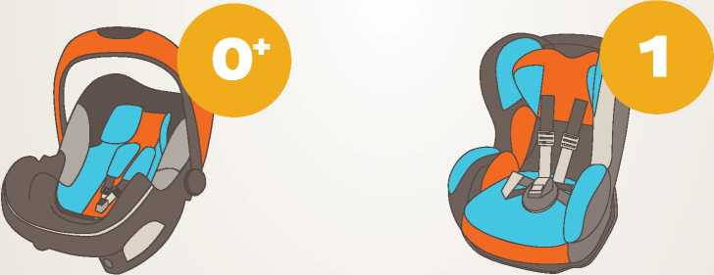

0-13 кг  от рождения до 1,5 лет | 9-18 кг  от 9 месяцев до 4 лет

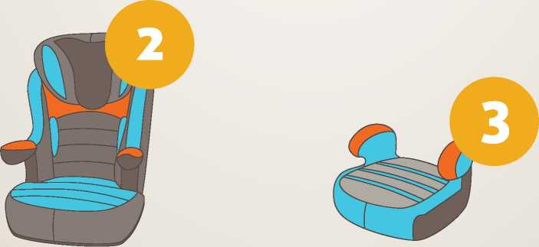

15-25 кг  от 3 до 7 лет | 22-36 кг  от 6 до 12 лет

Куда и как установить автокресло?
Для крепления автокресел всех групп в любых автомобилях используется трехточечный ремень безопасности. При этом кресла групп 0, 0+ и 1 крепятся к сиденью ремнем автомобиля, а дети в них пристегиваются уже при помощи внутренних ремней. Автокресла групп 2 и 3 внутренних ремней не имеют, и дети пристегиваются в них при помощи автомобильных ремней безопасности.
Самое безопасное место для установки детского кресла в автомобиле - среднее место на заднем сиденье. Самое небезопасное - переднее пассажирское сиденье и на него автокресло ставится в крайнем случае, при обязательно отключенной подушке безопасности.
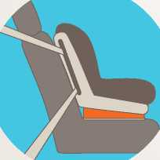 | 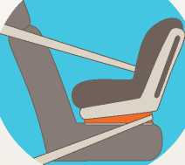 | 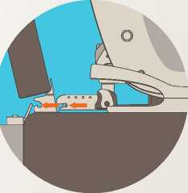
Лицом по ходу движения | Лицом против движения | (ISOFIX)
Альтернативный способ установки автокресла ISOFIX представляет собой жесткое крепление кресла к кузову автомобиля, что обеспечивает лучшую защиту ребенка.
Это подтверждают многочисленные независимые краш-тесты. Другой важный момент - система ISOFIX значительно снижает вероятность неправильной установки детского сиденья.

Как правильно перевозить ребенка в автокресле?

Обратите внимание на инструкцию по установке автокресла в автомобиле. Попросите консультанта показать вам, как закрепить кресло в автомобиле и как правильно пристегнуть ребенка.
Усадив ребенка в автокресло, пристегните его внутренними ремнями или трехточечным ремнем безопасности, в зависимости от группы кресла. Обязательно проверьте натяжение ремней - они не должны провисать.
Для игры ребенка во время поездки можно использовать только мягкие игрушки. Для младенцев - специальные игрушки для автокресел. Если ваш ребенок смотрит во время поездки мультфильмы – имейте в виду, все жесткие предметы во время поездки должны быть закреплены. Не давайте ему в руки планшет, ноутбук и др.
Перед поездкой в автомобиле с ребенком продумайте наиболее безопасный маршрут и проверьте состояние автомобиля. Водитель никогда не должен нарушать Правила дорожного движения, а перевозя ребенка должен быть еще более внимательным и осторожным, должен соблюдать скоростной режим. Ведь ребенок, который садится в автомашину, даже не задумывается о том, что с ним может что-то случится, ведь его везут родители!

Наименование детской удерживающей системы ISOFIX приведено в соответствии с Техническим регламентом Таможенного союза ТР РС 018/2011 «О безопасности колесных транспортных средств»

